A BME forradalmi fejlesztésével csökkenthetők a kisodródás okozta balesetek
Az idén nyáron szabadalmat kapott technológiától a közlekedésbiztoság jelentős javulását várják
A BME Gépjárműtechnológia Tanszék Járműdinamika és Szabályzás kutatócsoportja olyan technológiát fejlesztett ki, amely a járművet annak megcsúszásakor is képes kontrolláltan irányítani. Az új fejlesztés jelentősége, hogy a jövőben a tapadási határon túl, tehát a megcsúszást követően is irányítható marad a jármű, ezzel elkerülhető a kisodródásos balesetek jelentős része. A találmányra idén nyáron már egységes európai szabadalom született, és hamarosan az Egyesült Államokban is sor kerül a bejegyzésre.
A magyar szakemberek által kifejlesztett új rendszer áttörést jelenthet a járműbiztonság területén: megcsúszás esetén átveszi az irányítást a jármű vezetőjétől, és csúszás közben is nagy pontossággal képes irányítani a járművet. Amikor a hagyományos menetstabilizáló rendszer (ESP) már nem képes biztosítani a jármű feletti kontrollt, ez a megoldás drift manőver útján is képes elkerülni a kisodródás miatti ütközést. Az új rendszer tehát nem a tapadás helyreállítását célozza, hanem csúszás közben tartja fenn az irányíthatóságot, ezzel jelentősen megnövelve a rendelkezésre álló útpálya-variációk számát.
„A jégen, havon, vizes vagy akár száraz felületen történő megcsúszás olyan kritikus forgalmi szituációnak számít, amikor egyszerre kulcsfontosságú a jármű teljes fizikai képességeinek kihasználása, valamint a vezető rendkívül gyorsan meghozott helyes döntéssorozata is– magyarázza Dr. Szalay Zsolt, a BME Gépjárműtechnológia Tanszék tanszékvezető docense. –Egy átlagos sofőr azonban ilyen helyzetben gyakran elveszti uralmát a járműve felett. A tesztek során bebizonyosodott, hogy ez a rendszer képes jóval felülmúlni egy professzionális pilóta vezetési képességeit is.”
Az Autonóm Rendszerek Nemzeti Laboratórium projekt keretében megvalósult rendszer új dimenziókba emelheti egy jármű mozgási képességeit, általa a járműgyártók képessé válnak a jelenleginél jóval biztonságosabb autókat fejleszteni, amelyek olyan helyzetekben is kontrolláltan közlekednek, ahol eddig elkerülhetetlennek tűntek a balesetek. Az immár EU-s szabadalmi oltalommal rendelkező technológia reményteljes iparági jövő elé nézhet, alkalmazása a hazai ipari kutatás újabb jelentős mérföldköve lehet.
Sajtókapcsolat:
- Kommunikációs Igazgatóság
- +36 1 463 2250
- kommunikacio@bme.hu
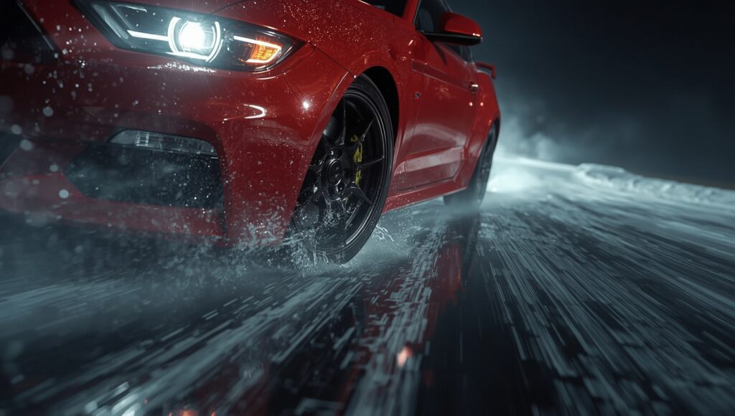 | © Budapesti Műszaki és Gazdaságtudományi Egyetem
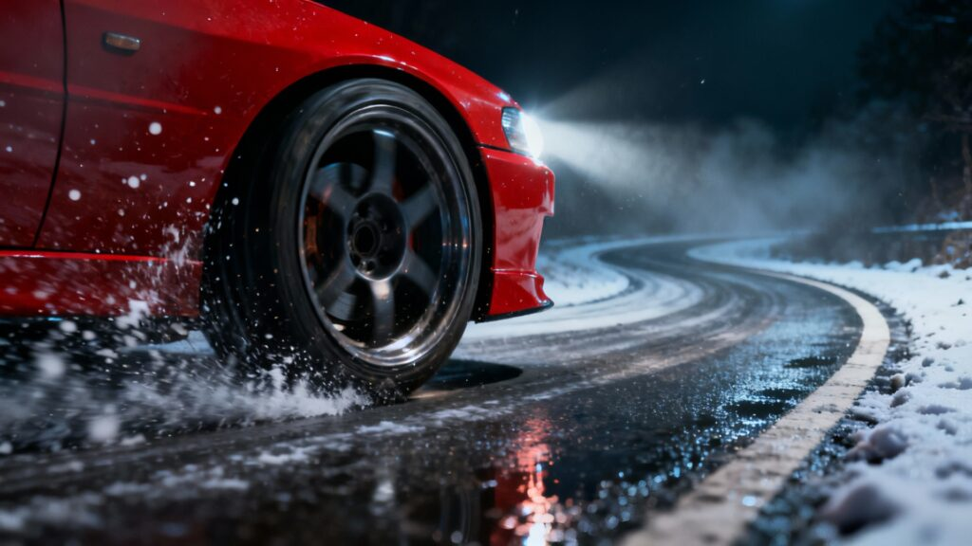 | © Budapesti Műszaki és Gazdaságtudományi Egyetem
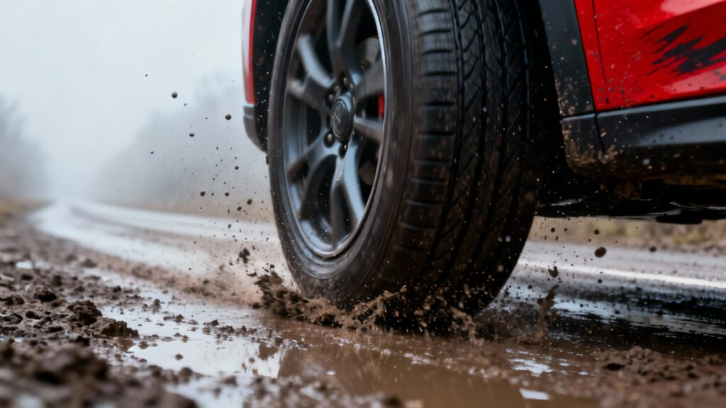 | © Budapesti Műszaki és Gazdaságtudományi Egyetem
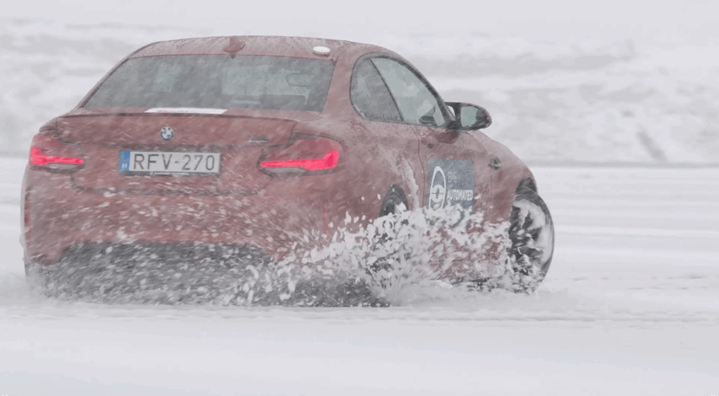 | © Budapesti Műszaki és Gazdaságtudományi Egyetem
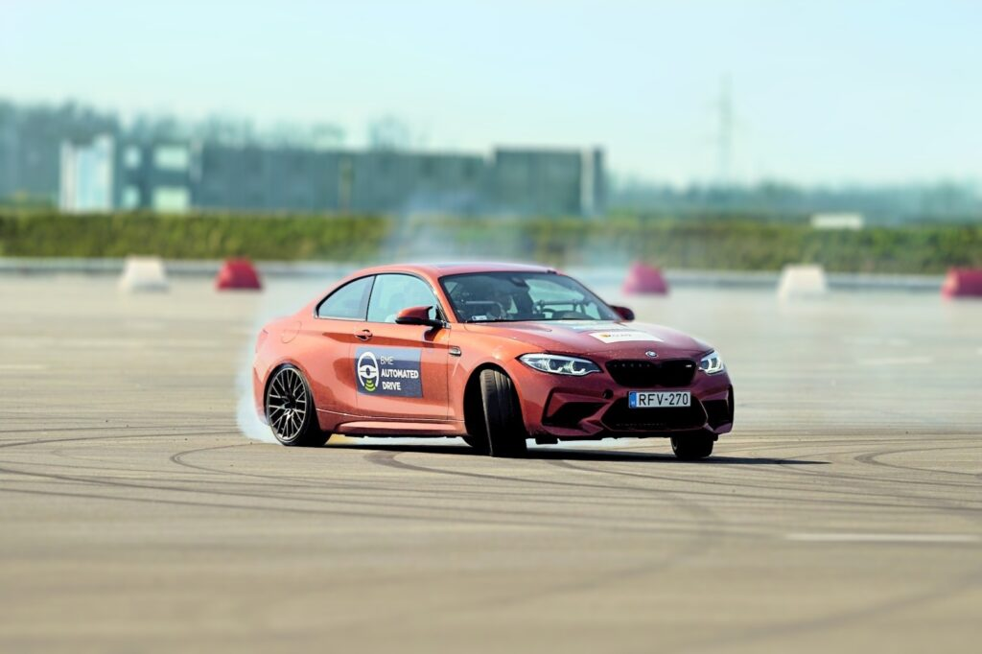 | © Budapesti Műszaki és Gazdaságtudományi Egyetem
Eredeti tartalom: Budapesti Műszaki és Gazdaságtudományi Egyetem
Továbbította: Helló Sajtó! Üzleti Sajtószolgálat
Ez a sajtóközlemény a következő linken érhető el:

